# 应用LOGO

# 注册

用户输入登录手机号，发送短信验证码

填入验证码，设置登录密码

# 登录

输入手机号、登录密码登录

# 我的

**登录账号** + **消息中心** + **设置**

消息中心：

消息列表：

消息标题

消息概述

状态：已读/未读

设置：

登录密码

支付密码（支付密码貌似不需要）

## 我的资料

### 基本信息

状态：已提交/未提交

姓名，身份证号

居住地址（省、市、区县+详细地址）

房屋类型（租用、自置、按揭、其他）

学历（小学、初中、高中、中专、专科、技校、本科、研究生、博士）

婚姻状况（已婚、未婚、离婚、再婚、丧偶）

### 工作信息

状态：已提交/未提交

行业

职位

月收入

单位名称

单位地址（省、市、区县+详细地址）

电话

### 身份认证

#### 实名认证

状态：已认证/未认证

扫描身份认证

#### 人脸识别

状态：已认证/未认证

人脸活体识别

### 紧急联系人

状态：已提交/未提交

录入两个紧急联系人

姓名

关系

手机号

## 我的银行卡

状态：已绑定/未绑定

输入：

银行卡号

银行名称

手机号（填写手机号后，点击获取验证码按钮，获取短信验证码）

短信验证码

绑定成功后展示银行卡和解绑按钮

## 我的优惠券

列表状态：暂无优惠券/已领取优惠券

列表展示：优惠券状态，优惠券金额

优惠券状态：未领取/未使用/已使用/已过期

未领取优惠券详情：优惠券状态，优惠券金额，优惠券发放时间，优惠券备注

已领取优惠券详情：优惠券状态，优惠券金额，优惠券有效期，优惠券备注

## 我的账单

展示借还款订单

列表：

借款订单：

借款金额

申请时间

借款状态：待审核/审核拒绝/待放款/借款成功

还款订单：

还款金额

应还款时间

还款状态：待还款/已逾期/还款成功

详情：

借款详情：

借款金额

借款周期

申请时间

借款单号

借款状态：待审核/审核拒绝/待放款/借款成功

放款时间

还款详情：

借款单号

借款周期

还款单号

当前期数

还款金额

优惠金额

逾期天数

逾期金额

应还款时间

还款状态：待还款/已逾期/还款成功

续期状态：已续期/未续期/不可续期

还款时间

## 邀请有奖

### 余额

### 提现

### 邀请好友

### 邀请明细

展示已邀请好友的列表

姓名

手机号

邀请状态：已注册/已认证/借款成功/借款失败

### 规则介绍

## 更多

### 帮助中心

### 意见反馈

### 联系客服

# 认证

## 我的资料

同4.1

## 银行卡

同4.2

## 手机认证

手机运营商认证，第三方页面

## 授信提额

### 电商信息

支付宝

淘宝

京东

美团

饿了么

滴滴

### 个人信息

社保

公积金

芝麻分

# 贷生活

## 借款协议

内容待定

## 立即申请

用户选择借款金额+期数

展示每期还款金额

申请按钮

## 确认借款

后台审核后，给用户指定的借款周期和额度

用户确认借款周期和额度后，后台打款

界面同立即申请界面

## 立即还款

用户借款成功后

当前页面显示还款信息：

还款金额

当前还款期数

应还款时间

逾期天数

逾期金额

优惠金额

点击确认还款之后弹出还款方式：微信，支付宝，银行卡

### 使用优惠券

展示优惠券列表

状态：已选择优惠券/未选择优惠券

## 线下还款

线下还款，线上还款出现问题。支持支付宝，微信，银行卡转账还款，页面是我们的二维码收款，还款人需备注账号

下图是H5界面，我们可以做在APP里面

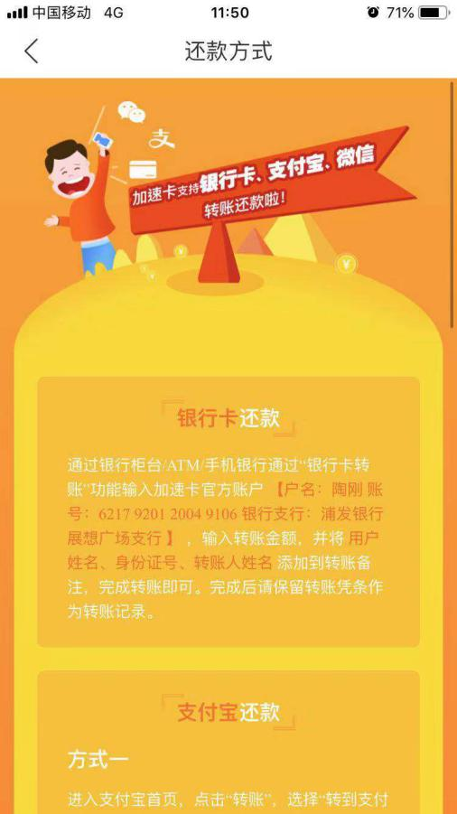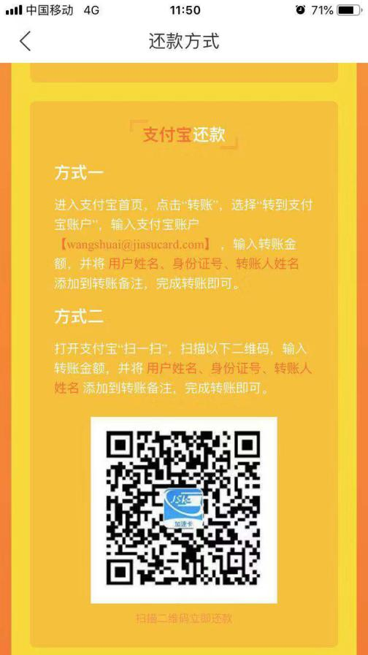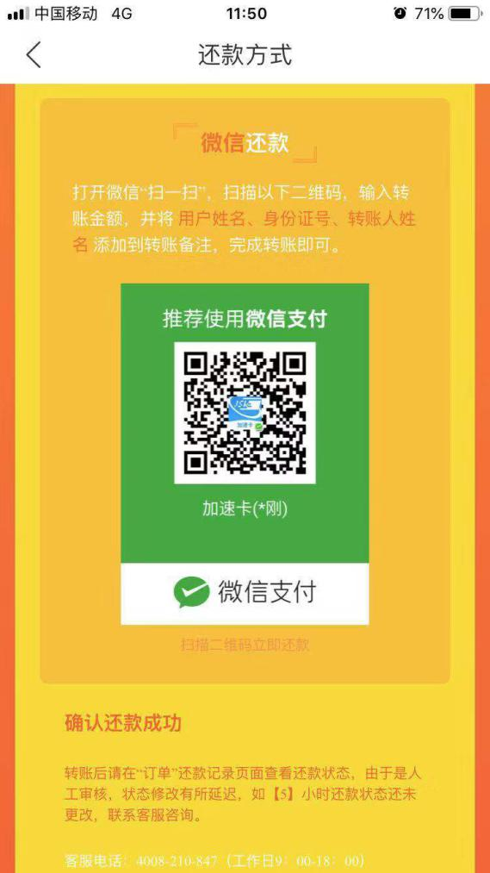

## 提前还款

多期产品支持一次还清，只需要还到当期的利息，余下期数的利息不需要再还